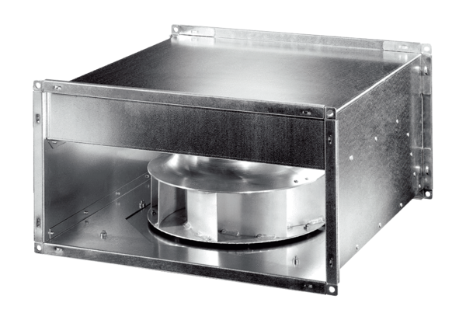Wentylator kanałowy DPK 56 ECOpakowanie jednostkowe: 1 sztukaAsortyment: E
Numer artykułu: 0086.0810Producent: MAICO

